【题型1 识别数轴】
【变式1-2】下列说法：
①规定了原点、正方向的直线是数轴
②数轴上两个不同的点可以表示同一个有理数
③有理数$-\frac{1}{100}$数轴上无法表示出来
④任何一个有理数都可以在数轴上找到与它对应的唯一点
其中正确的是（ ）
A．①②③④ B．②②③④ C．③④ D．④

【题型4 数轴上点的平移】
【例4】（24-25七年级上·全国·期末）在数学超市课上，李老师出了这样一道题：点$A$是数轴上一点，一只蚂蚁从点$A$出发爬了$5$个单位长度到了表示的数$2$的点，则点$A$所表示的数是 ．
【变式4-1】（24-25七年级上·甘肃平凉·期中）把数轴上表示数2的点向右移动3个单位后，表示的数为（ ）
A．5 B．1 C．5或$-1$ D．都不正确
【变式4-2】（24-25七年级上·河北唐山·期中）如图，将点$P$向右平移$2$个单位，对应的数是（ ）
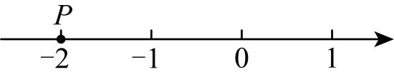
A．$-1$ B．$0$ C．$1$ D．$2$
【变式4-3】（24-25六年级上·山东济宁·期中）若数轴上的点$A$距离原点$3$个单位长度，若一个点从点$A$出发向右移动$2$个单位长度，此时终点所表示的数是 ．

【题型5 相反数的定义】
【变式5-1】（20-21七年级上·吉林长春·阶段练习）若一个数的相反数比它本身大，则这个数为
【变式5-2】（22-23七年级·江苏·假期作业）填空：
（1）$-\left(-2.5\right)$的相反数是 ；
（7） 的相反数比它本身大， 的相反数等于它本身．
【变式5-3】（24-25七年级上·湖南怀化·期中）下面各组数中：①$\frac{1}{2}$和$-\frac{1}{2}$；②$-(-6)$和$+(-6)$；③$-(-4)$和$+(+4)$；④$-(+1)$和$+(-1)$；⑤$+5\frac{1}{2}$和$+\left(-5\frac{1}{2}\right)$；⑥$-3\frac{1}{7}$和$-\left(-3\frac{1}{7}\right)$．互为相反数的是 （填序号）．

【题型6 根据相反数定义求值】
【例6】（24-25七年级上·湖南湘潭·期末）如图是一个正方体的表面展开图，若该正方体相对面上的两个数互为相反数，则$a=$ ，$b=$ $，c=$
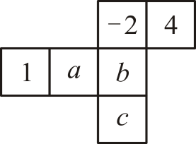
【变式6-1】（24-25七年级上·广西贺州·期末）a的相反数是$-1$，这个数a是 ．
【变式6-2】（2024七年级上·全国·专题练习）相反数等于它本身的数m是 ．
【变式6-3】（24-25七年级上·江苏宿迁·期末）已知$a-3$与$-4$互为相反数，则$a=$ ．

【题型7 化简多重符号】
【例7】（24-25七年级上·内蒙古乌兰察布·阶段练习）给出下列各数：$+\left(-10\right)$，$-\left(+15\right)$，$-\left(-7\right)$，$-\left[+\left(-9\right)\right]$，$-\left[-\left(-20\right)\right]$．其中负数有（ ）
A．0个 B．2个 C．3个 D．4个
【变式7-1】（22-23七年级上·宁夏吴忠·阶段练习）$-\left[-\left(-2\right)\right]$的值是 ．
【变式7-2】（23-24七年级上·山东德州·阶段练习）化简：①$-\left|+\left(-2.9\right)\right|=$ ．②$-\left(-3\right)=$ ．
③$-\left[-\left(-0.5\right)\right]=$ ． ④$-\left|-\left(+2021\right)\right|=$ ．
【变式7-3】（24-25七年级上·新疆和田·阶段练习）化简下列各数：
(1)$+\left(-2\right)$；
(2)$-\left(+5\right)$；
(3)$-\left(-3.4\right)$；
(4)$-\left[+\left(-8\right)\right]$；
(5)$-\left[-\left(-9\right)\right]$．

【题型8 数轴与相反数的综合】
【例8】（24-25八年级下·海南儋州·期中）如图，数轴上点$A$表示的数的相反数是（ ）
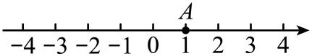
A．$-2$ B．$-1$ C．$0$ D．$1$
【变式8-1】（24-25七年级上·安徽阜阳·阶段练习）在数轴上，若点$A$，$B$分别表示互为相反数的两个数，并且这两个点的距离是8，点$A$在原点的左侧，则点$A$表示的数为 ．
【变式8-2】（2024七年级上·全国·专题练习）如图所示，$A$，$B$，$C$为数轴上三点，且当$A$为原点时，点$B$表示的数是2，点$C$表示的数是5．若以$B$为原点，则点$A$表示的数是 ，点$C$表示的数是 ；若$A$，$C$表示的两个数互为相反数，则点$B$表示的数是 ．
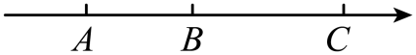
【变式8-3】（24-25七年级下·全国·期中）如图，将一刻度尺放在数轴上（数轴的单位长度是$1\text{cm}$），刻度尺上的“$0\text{cm}$”和“$6\text{cm}$”分别对应数轴上表示实数$-2$和实数x的两点，若x与$-2$互为相反数，则数轴上原点O对应刻度尺上的数值为 ．
